一、TH型斗式提升机用途：
TH型斗式提升机具有输送量大，提升度高，运行平稳可靠，寿命长等显着优点。其主要技术性能及参数符合垂直斗式提升机国际标准和国外先进标准；牵引采用圆环链，符合矿用高强度圆环链。
二、TH型斗式提升机特点：
1、输送量大，相同斗宽的TH型斗式提升机型与HL型斗式提升机型相比，输送量增大近一倍；
2、采用组装式链轮，有轮体、轮缘用高强度螺栓联接而成。在链轮磨损到一定程度后，可拧下螺栓，拆换轮缘，更换方便，且节约拆料、降低了维修费；
3、机身下部采用了重锤杠杆式张紧装置，即可实现自动张紧。一次安装后不需调整，又可以保持恒定的张紧力，从而保证机器的正常运转，避免了打滑或脱链；
4、牵引件为低合金高强度圆环链，经适当的热处理后，具有很高的抗拉强度和耐磨性，使用寿命长。本提升机为混合或重力方式卸料，掏取式装料，适用输送堆积密度不大于1.5吨/m³的粉状、粒状、小块状的低磨琢性物料，物料的温度不得超过250度。
备有两种料斗：
ZH型（中深斗）一般使用于输送湿的、结块、较难抛出的物料， 如湿砂、型砂、化肥、碱粉等。
SH型（深斗）一般使用于输送干燥的、松散易于抛出的物料，如水泥、碎石、煤块等。
TH型斗式提升机传动装置有二种形式，分别配有ZJ型减速器和ZQ型减速器。ZJ型轴装减速器直接套装在主轴轴头上，省去了提升机传动平台、联轴器等，使TH型斗式提升机结构紧凑、重量轻，而且内部带有异型辊逆止器，逆止可靠，该减速器噪声低，运转平稳，并随主轴浮动，可消除安装应力。本机最大输送量365m³/h,最大提升高度为50m。
三、TH型斗式提升机结构示意图：
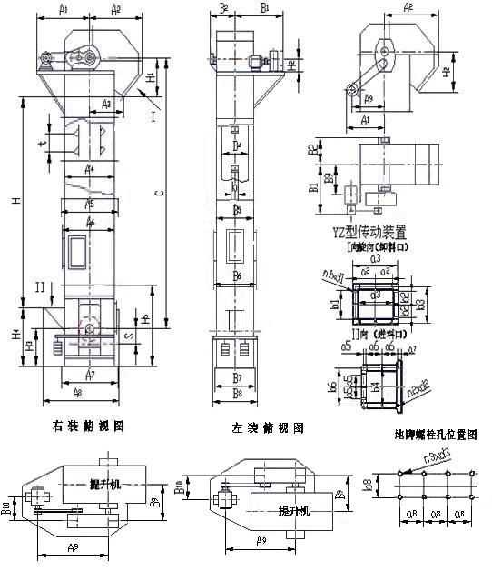
四、TH型斗式提升机技术参数：
型号 |  | TH160 |  | TH200 |  | TH250
料斗形式 |  | ZH | SH | ZH | SH | ZH |  | SH
输送量m³/h |  | 15.77 | 24.97 | 17.87 | 28.6 | 31.4 |  | 48.1
料斗 | 料斗容积 | 1.2 | 1.9 | 1.5 | 2.4 | 3.0 |  | 4.6
料斗 | 料斗间距 | 500
链条 | 圆钢直径×节距mm | 14×50
链条 | 单条破断强度KN | ≥190
传动链轮转速r/min |  | 69.71 |  | 63.22 |  | 64.11
输送物料最大块度 |  | 20 |  | 25 |  | 30
型号 |  | TH315 |  | TH400 |  | TH500 |  |  | TH630
料斗形式 |  | ZH | SH | ZH | SH | ZH |  | SH | ZH | SH
输送量m³/h |  | 35 | 59 | 58 | 94 | 73 |  | 118 | 114 | 185
料斗 | 料斗容积 | 3.75 | 6.0 | 5.9 | 9.5 | 9.3 |  | 15.0 | 14.6 | 23.6
料斗 | 料斗间距 | 512 |  |  |  |  | 688
链条 | 圆钢直径×节距mm | 18×64 |  |  |  |  | 22×86
链条 | 单条破断强度KN | ≥320 |  |  |  |  | ≥480
传动链轮转速r/min |  | 42.5 |  | 37.6 |  | 35.8 |  |  | 31.8
输送物料最大块度 |  | 35 |  | 40 |  | 50 |  |  | 60

五、TH型斗式提升机主要尺寸：
